Comunicato stampa
Franca Maria Corneli Drago
dalla poesia futurista alla pittura informale
A cura di Antonella Pesola

La scoperta di un nucleo di opere pittoriche inedite di Franca Maria Corneli (1915-2007), aggiunge un altro tassello alla storia dell’Informale in Umbria. La piccola esposizione ospitata nel Salone di Apollo del Museo civico di Palazzo Della Penna a Perugia, di dipinti della fine degli anni Cinquanta e inizi anni Sessanta, getta nuova luce su un personaggio poliedrico, donna colta, volitiva, inserita nel dibattito culturale del suo tempo. Dallo studio e produzione poetica nell’ambito dell’avanguardia futurista, la poetessa si avvicina così alla pittura. Le opere rinvenute fortuitamente da un gruppo di collezionisti privati, appartengono ad un breve quanto significativo periodo, quando la ricerca da un linguaggio post-cubista si orienterà verso l’Informale, un’espressività che investirà gran parte della sua produzione pittorica.
L’esposizione è accompagnata da un catalogo edito da Freemocco, Deruta (€ 10.00) dove un saggio di Antonella Pesola ricostruisce l’evoluzione pittorica di un’artista umbra che ha sedotto lo sguardo del futurista Gerardo Dottori e ha condotto con determinazione una ricerca in solitaria attorno ad una declinazione al femminile dell’informale.

Biografia
Franca Maria Corneli nasce a Marsciano nel 1915. Dopo i primi studi a Perugia, si trasferisce a Roma per frequentare la facoltà di Lettere. Nella capitale entra in contatto con i futuristi, tra i quali il suo conterraneo Gerardo Dottori, Alessandro Bruschetti, Gaetano Pattarozzi. Partecipa alle serate poetiche futuriste, dove si declamano i "versi in libertà", e da questa esperienza nasce il suo lavoro di laurea sulla lingua del futurismo, uno dei primi studi sul nuovo linguaggio, pubblicato nel 1942. Sposata con Pietro Cristiano Drago, si trasferisce a Stoccolma, dove il marito dirige l'Istituto Italiano di Cultura. Tornata in Italia a ridosso della seconda guerra mondiale, si stabilisce a Perugia, dove insegna per molti anni. Qui, con Gerardo Dottori, organizza il gruppo futurista denominato “Umberto Boccioni”. Si dedica alla poesia e nel 1943 pubblica in Roma "L'aeropoema futurista", con introduzione da Filippo Tommaso Marinetti. Dalla fine degli anni Cinquanta si dedicherà anche alla pittura, partecipando a varie esposizioni, i dipinti di questo periodo sono improntati ad un astrattismo tardo-informale, continuerà a dipingere in privato con uno stile figurativo, non senza reminiscenze degli amici Dottori e Bruschetti che continuerà a frequentare fino alla loro scomparsa. Sarà un’apprezzata e stimata insegnante di materie letterarie. È l'ultima poetessa futurista italiana a spegnersi a Perugia, nel novembre 2007.

29 gennaio-12 febbraio 2023

Inaugurazione 29 gennaio, ore 16.30
Interverrà l’Assessore alla Cultura del Comune di Perugia Leonardo Varasano
Palazzo della Penna Sale Bio Art Café, Via P. Podiani, 11, 06121 Perugia
Orari:
Aperto da martedì a domenica dalle 10.00 alle 18.00 tranne il lunedì
Ingresso libero
Contatti
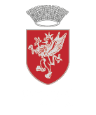
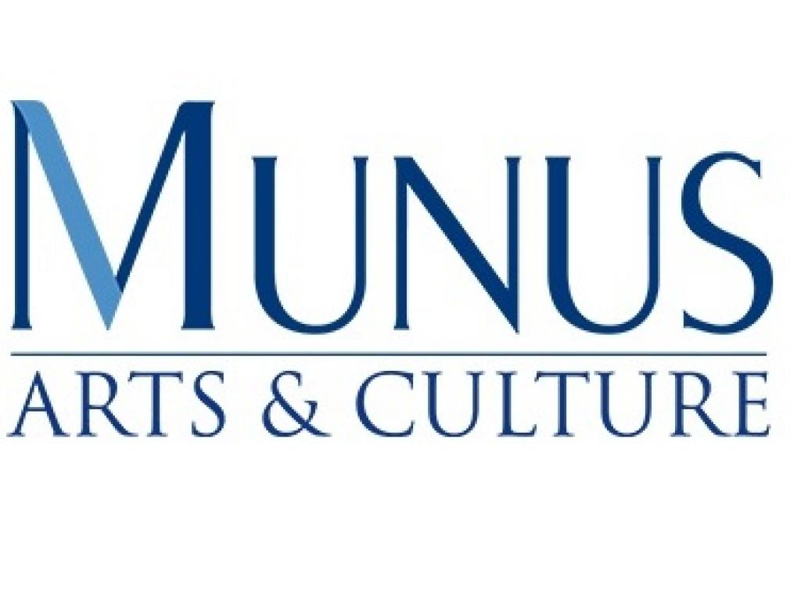
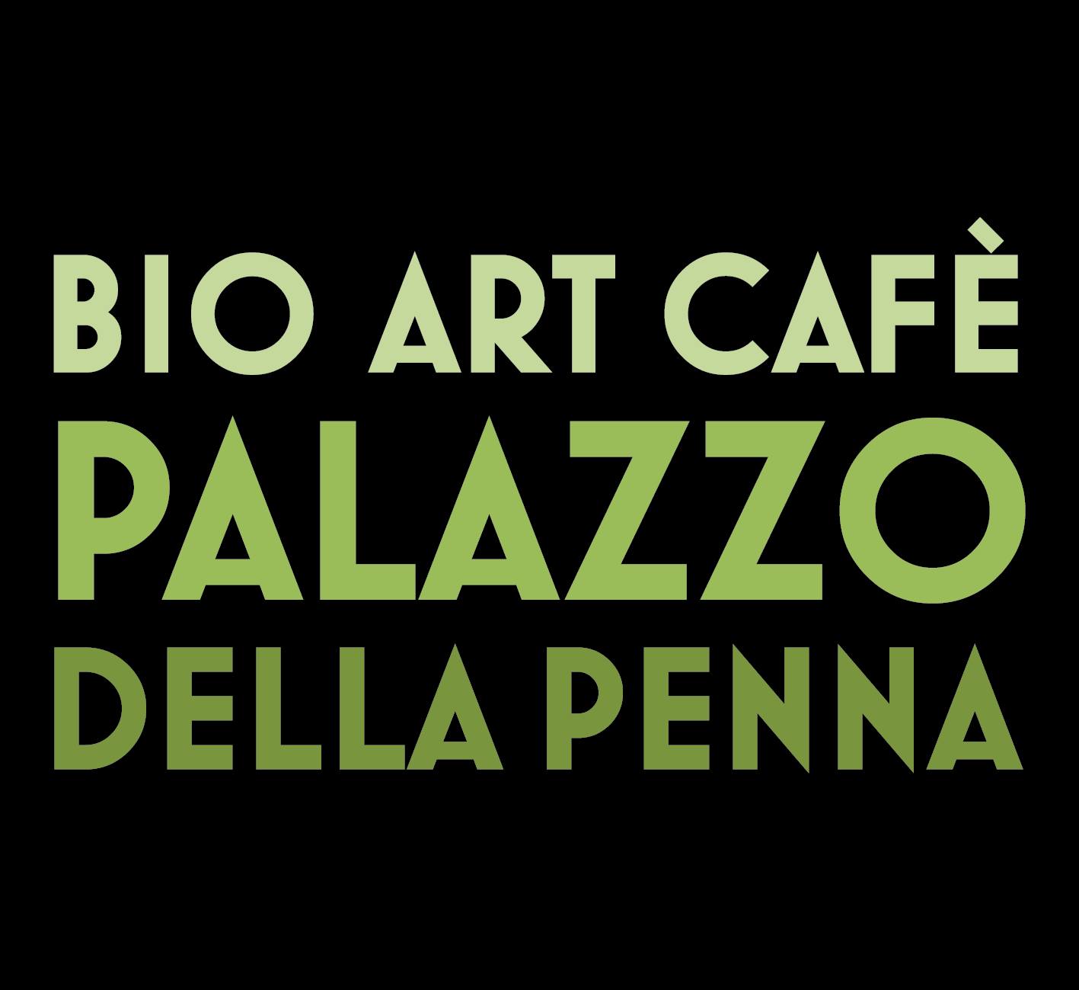

Tel. 075 9477727 (attivo in orario di apertura) - palazzodellapenna@munus.com

